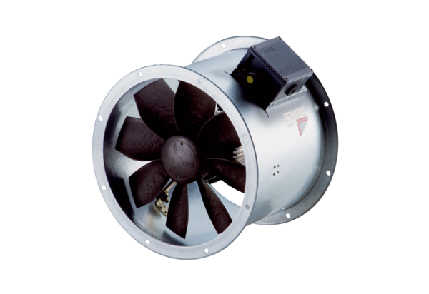Осевой трубный вентилятор DZR 30/4 B Ex tКомплект поставки: 1 штукАссортимент: C
Номер артикула: 0086.0724Изготовитель: MAICO

